Государственное бюджетное дошкольное образовательное учреждение

детский сад № 41 комбинированного вида Красносельского района

г. Санкт-Петербурга

( ГБДОУ детский сад № 41 комбинированного вида Красносельского района г. СПб.

_____________________________________________________________________________198320, г. Санкт-Петербург, ул. Гвардейская, д. 19 кор.2, литер А

**Презентация**

**для родителей**

**« Знакомим детей с**

**праздником Пасхи».**

Составила и провела

воспитатель Лисовская Н.П.

Санкт-Петербург

2017 год

Впереди Пасха – один из самых радостных и долгожданных праздников!

Он символизирует не только приход весны, но и время новых ожиданий.



Пасху принято встречать широко – украшать дом, одаривать близких подарками и сувенирами, готовить особенные блюда и приглашать гостей.

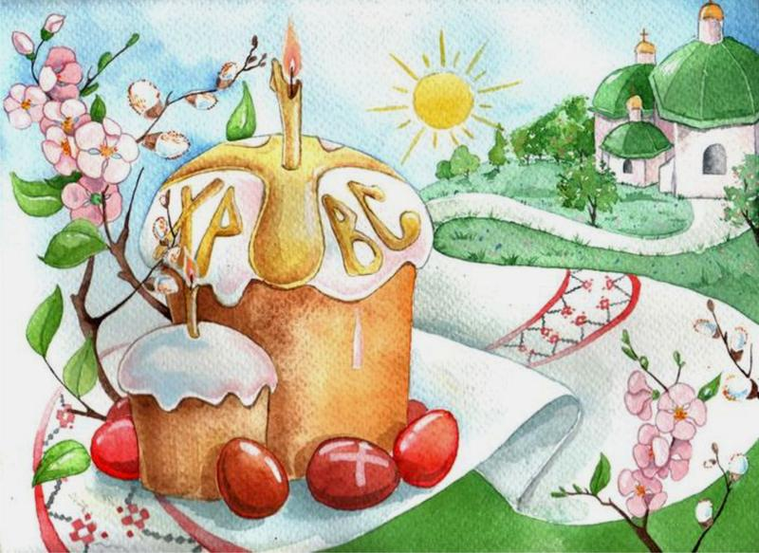

**Торжественно и красиво.**

В ночь на воскресенье, после полуночи, колокольный звон возвещает о Воскресении Христовом и начале пасхальной службы. Богослужения проводятся особенно торжественно и продолжаются они до утра.

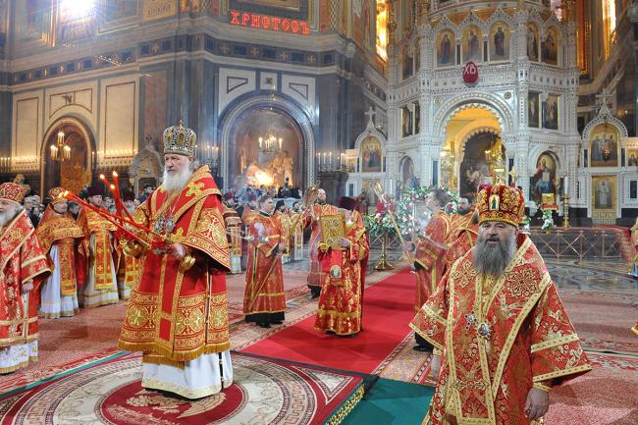

Кульминацией службы становится обряд освящения куличей, яиц и вина.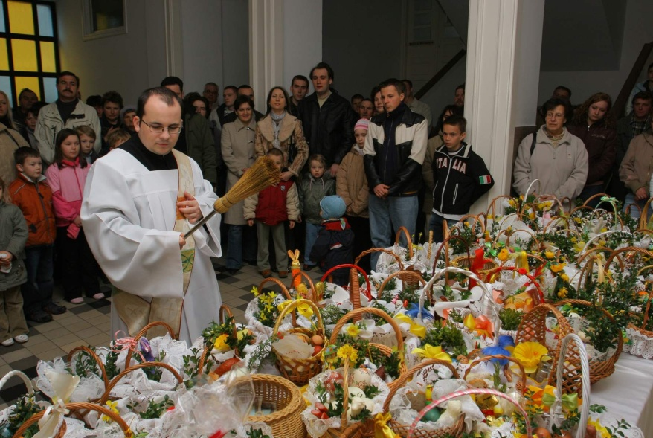

Празднования длятся неделю, которая называется Светлая пасхальная седмица, а каждый из дней носит название светлого – Светлый понедельник, Светлый вторник и так далее.

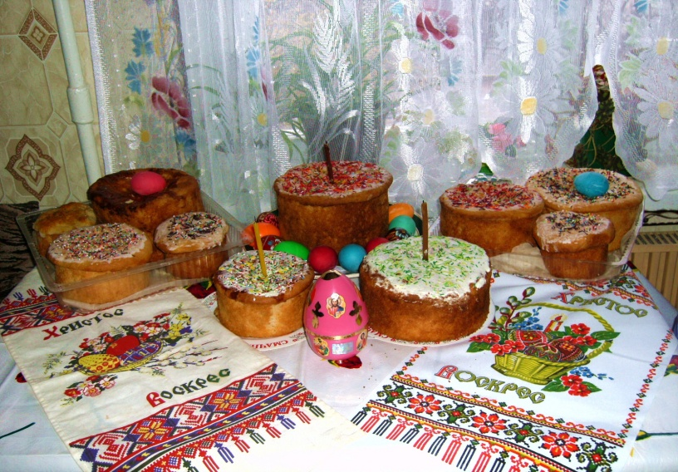

« Христос воскрес!» - « Воистину воскрес!» - весь период празднования при встрече люди приветствуют друг друга этими словами, троекратно целуются и обмениваются крашенками.

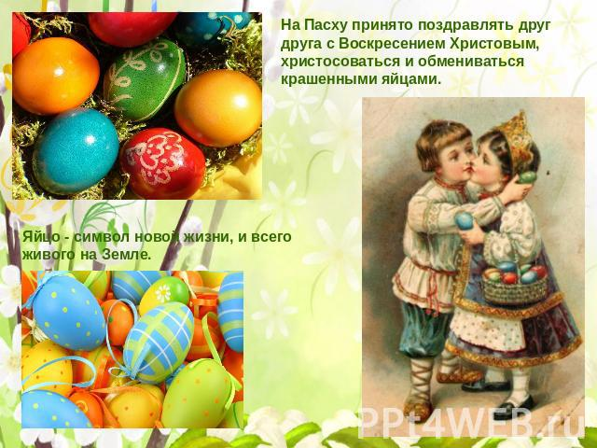

**Почему красят яйца.**

С этим символом связано такое предание: Мария Магдалина решила принести радостную весть о воскрешении Иисуса римскому императору Тиверию. К нему нельзя было приходить без даров, и Мария выбрала в подарок куриное яйцо, символизирующее жизнь.

Услышав известие, Тиверий рассмеялся и сказал : « Это также невозможно, как и твоему белому яйцу превратиться в красное»… Не успел он закончить фразу, как яйцо стало красным.

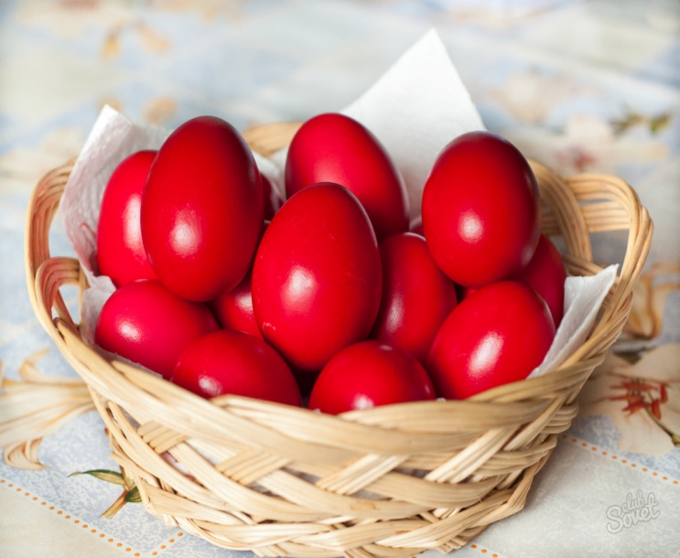

**Верить или нет?**

* Считается, на Пасху все становится видимым, даже мистическим.
* Маленькие дети с чистой душой могут увидеть все земные сокровища, которые в эту ночь светятся огоньками.
* На пасху можно просить у Бога все. Так, старики расчесывали свои волосы с мыслью о внуках, чтобы их было по числу волос на голове.
* Желающие разбогатеть умывались из серебряной посуды.
* Если с первым ударом колокола на Пасху перекреститься со словами « Христос воскрес, а рабу ( имя) здоровье», то выздоровеет даже тяжело больной.
* Вставали до рассвета, чтобы не проспать счастье.
* На Пасху все должны веселиться, иначе грустить придется весь год.

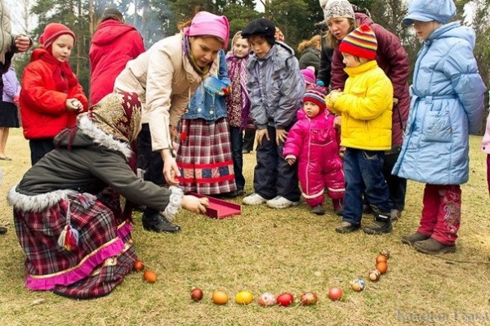 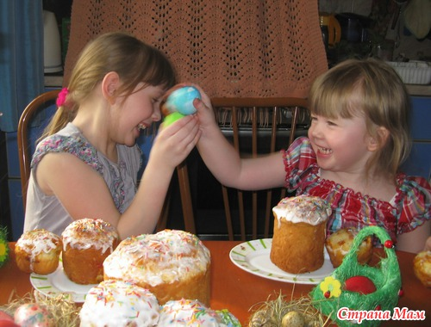

**Как украсить стол**?

Если хотите добавить особенной весенней легкости и нежности праздничному столу, выберите белоснежную скатерть с пасхальными

Мотивами и расставьте по ней ярко-желтые нарциссы. Не забудьте ими украсить комод или журнальный столик.

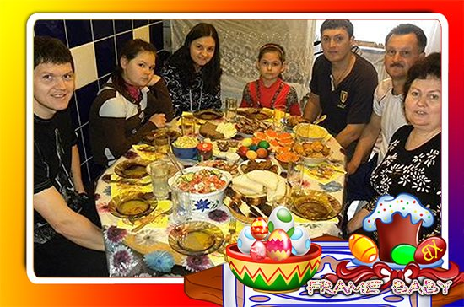

Обязательно приглашайте к столу близких, коллег и соседей. Совместная трапеза поможет сохранить дружеские отношения, заметно укрепит семью и чувство любви друг к другу.



**С праздником вас от души поздравляем!**

**Веры желаем и счастья,**

**Чтобы Господь вас любил и берег,**

**И защищал от несчастья!**

**Христос Воскрес!!!**

**С праздником!!!**

